國立嘉義大學生物機電學系專題演講活動花絮
演講時地 | 108年05月18日 工程館二樓教室
演講者 | 邱永川教授 –塑膠材料簡介及應用  黃膺任教授 –影像處理在生物產品檢測之應用  朱健松教授 –培育花生誘導白藜蘆醇之製成機械  黃文祿教授 -訊號轉換與控制
活動花絮 | 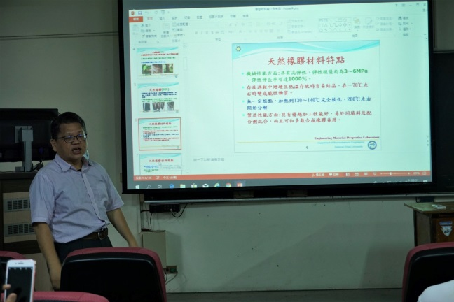 | 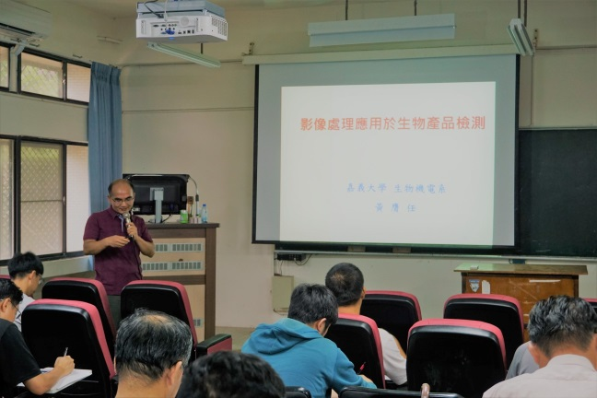
 | 邱永川教授解說畫面 | 黃膺任教授解說畫面
 | 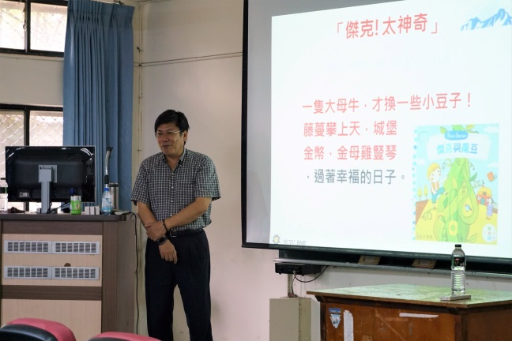 | 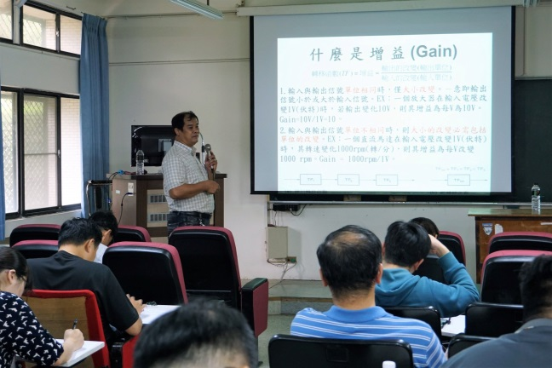
 | 朱健松教授演講畫面 | 黃文祿教授演講畫面

